OA 10 | 13. Expresa cada fracción como número decimal.  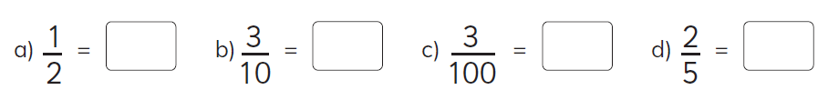 | 5° Básico  Tomo 1  Capítulo 8  Representar números decimales.

